FETE DU PONEY
Dimanche 2 juin
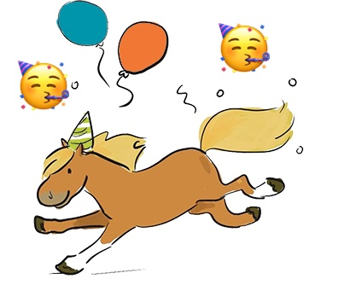

Au programme : Concours de saut d’obstacle et concours d’equifeel, animations et restauration sur place !

